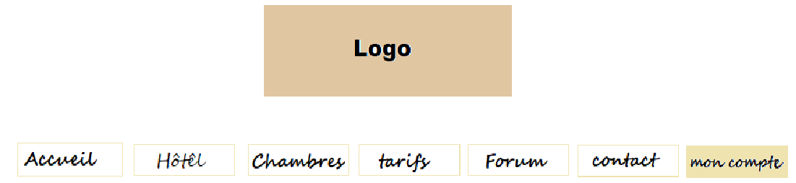

***Chat miauleur***

**Accueil > Forum > Chat miauleur**

**Nb_reponses- nb_pages**

Chercher un sujet

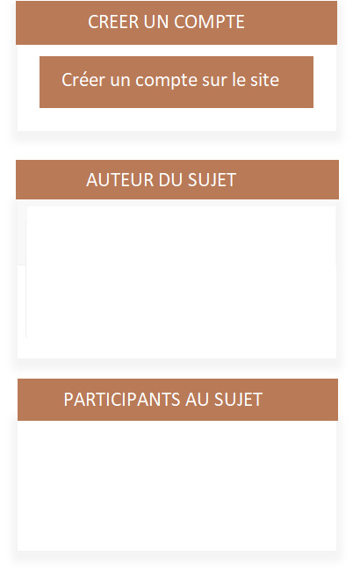

**Développement**

**du sujet**

Pesudo



**Commentaire**

Anonme 1





**Commentaire**

Anonme 2

